Mājaslapas projekts

“Audipēdija.lv”

1. Mājaslapas nozīme: Izveidot digitālo informācijas mājaslapu par Audi, ietverot tikai galveno informāciju. Pārskatot internetā, var secināt ka 8 no 10 vikipēdijas lapām ir tikai angļu valodā, bez iespējas pārtulkot uz latviešu, kas dažiem lietotājiem var būt problemātiski.

2. Funkcijas, kuras ir iekļautas mājaslapā: Neliela viktorīnu sistēma, kur lietotājs lieto pogas lai atbildēt uz jautājumu, ja atbilde ir pareiza, tad parādīsies lodziņš ka atbilde ir pareiza, ja nepareiza, tad parādīsies lodziņš, ka atbilde ir nepareiza, pareizā atbilde: piemērs. Lai pārvietotos uz modeļiem, būs jānospiež uz pogām galvenajā saitē, atpakaļ uz sākumlapu varēs arī no atšķirīgām lapām.

3. Mājaslapa, iespējams, nebūs oficiāli pieejama internetā, jo lai to izlaist publiski, vajadzētu daudz vairāk informācijas un funkciju, lai šī mājaslapa būtu noderīga citiem.

4. Mājaslapas dizains:

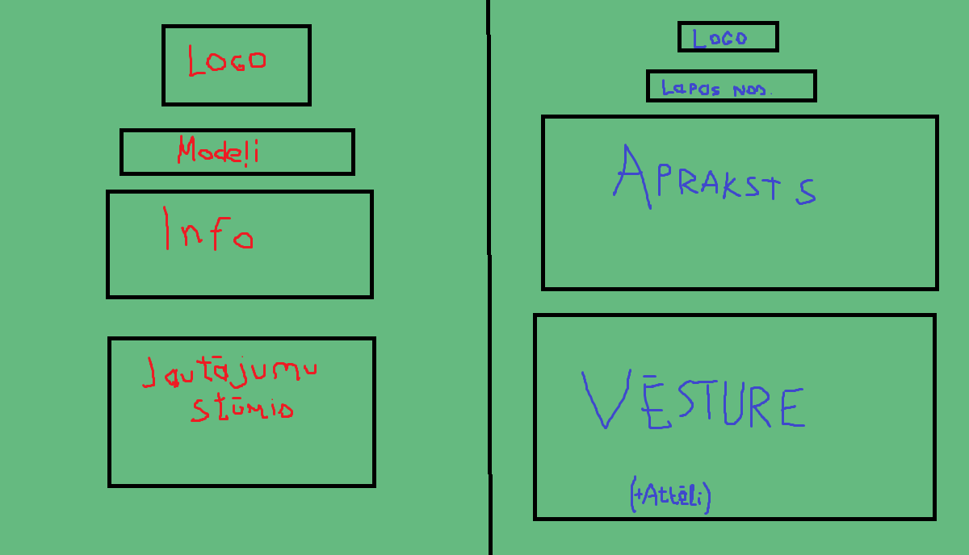Pagaidām nav plānots iekļaut daudz informācijas laika trūkuma dēļ, bet dažiem modeļiem jau būs galvenā informācija.